REQUERIMIENTO DE CAMBIO
Proyecto: | Plataforma Sello BT
Líder Funcional: | Karla Salvador
Número de Cambio: | SOSBT-2020-002
Fecha de Solicitud: | 12/02/2020
Justificación del cambio: | Permitir a la Dirección Nacional de Bachillerato contar con un medio de registro entre las empresas e instituciones educativas para ingresar y validar la información de las empresas u organizaciones postulantes al reconocimiento Sello BT de esta cartera de estado.
Solicitante: | Dirección Nacional de Bachillerato Técnico
Prioridad: | Media
Fecha requerida: | 03/03/2020
Descripción del Requerimiento: | Descripción del requerimiento SOSBT subida de información perfil empresa  Elegir el tipo de sello  - La empresa u organización escogerá entre los tres niveles de reconocimiento (Nivel Básico, Nivel Intermedio, Nivel Avanzado).  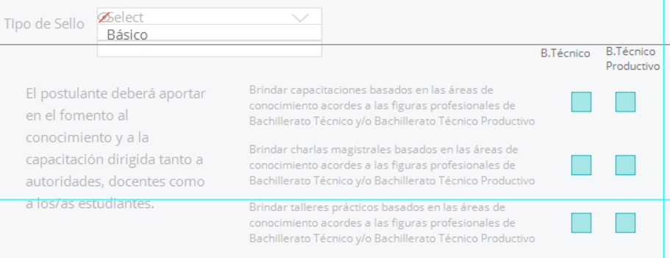  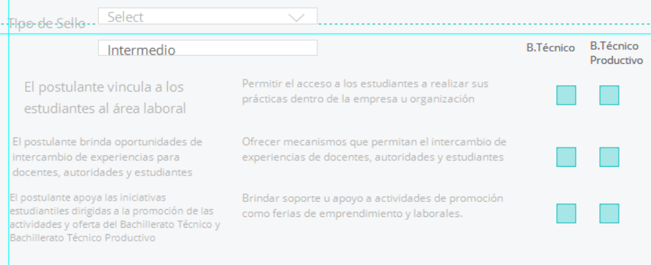
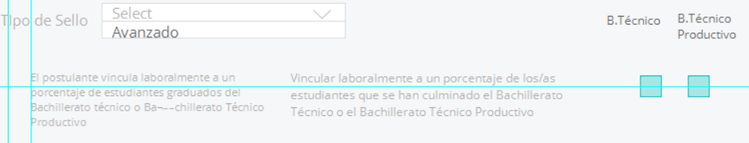

Subir Carta de Intención y Verificables
2. La empresa tendrá que adjuntar una carta de intención firmada que mencione las actividades a realizar enmarcadas en las áreas de conocimiento y componentes del Nivel al que se aplicó.
3. La empresa tendrá que adjuntar la declaración jurada firmada de aceptación de condiciones de uso suscrita por el representante legal de la organización
4. Adjuntar: El RUC
5. Certificado de estar al día con obligaciones del SRI
6. Certificado de no adeudar al IESS
7. Verificables de las actividades ya desarrolladas con la-s Unidad Educativa
5.1 se registran los documentos y continua con el mensaje sus datos han sido registrados, si la empresa/organización adjuntan los documentos soporte de las actividades ya realizadas.

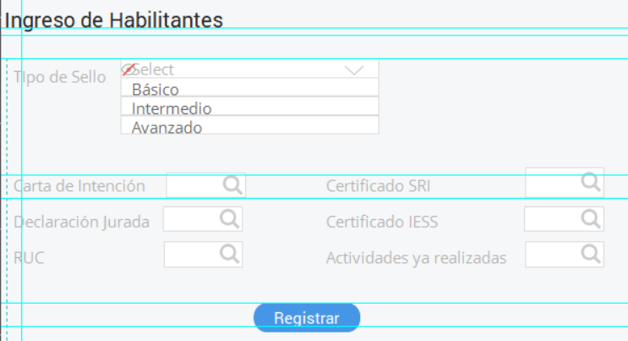

5.2 Pantalla de alerta indicando que documento falta subir, que despliegue “tiene 15 días para subir la documentación faltante citando los documentos”
.
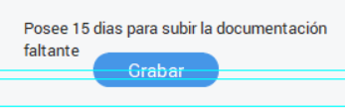
Validaciones
Carta de intención debe subir
Declaración juramentada debe subir
RUC debe subir
Certificado SRI debe subir
Certificado IESS debe subir
Actividades ya realizadas es opcional

Documentos que sustenten el Cambio: | Estrategia de Fortalecimiento de la Educación Técnica – Eje de Vinculación con el sector productivo.  Mediante Oficio MINEDUC-MINEDUC-2019-00233-OF, de fecha 13 de marzo 2019, se solicitó apoyo al Centro Latinoamericano para el Desarrollo Rural – RIMISP para que “a través de una Asistencia Técnica, que en el corto plazo permita construir un sello que identifique y reconozca a las empresas que apoyan el fortalecimiento de la Educación Técnica, promoviendo así sus programas de responsabilidad social.”  Producto de esta Asistencia Técnica, en su consultoría la RIMISP, emitió la recomendación de desarrollar una plataforma digital para la gestión de las aplicaciones y seguimiento de las postulaciones al reconocimiento.
ANÁLISIS DE IMPACTO
Tipo de Cambio: | Emergente
Descripción del impacto: | Alta
Componentes afectados:
Riesgo de implementar: | Ninguno
Impacto de no implementar: | Esta acción se implementa en base a la Estrategia de Fortalecimiento de la Educación Técnica – Eje de Vinculación con el sector productivo.
Alternativas al cambio propuesto: | ninguna
RESOLUCIÓN DEL CAMBIO
Resolución: | Aceptada
Fecha resolución: | 03/03/2020
Notas de la resolución:
Líder Funcional: | Karla Salvador
Líder Técnico: | Augusto Bernal
APROBACIÓN DEL DOCUMENTO:
Los abajo firmantes certifican estar de acuerdo con la información presentada en este documento:
Certifico que el cambio solicitado corresponde al cumplimiento para realizar ajustes de la necesidad analizada funcionalmente, por lo cual se solicita su automatización.
_ _ _ _ _ _ _ _ _ _ _ _ _ _ _ _ _ _ _ _ _ | _ _ _ _ _ _ _ _ _ _ _ _ _ _ _ _ _ _ _ _ _
Karla Salvador | Paulina Cadena López
Analista DNB | Directora Nacional de Bachillerato
Se procede a recibir el documento de control de cambios para la ejecución del proceso de automatización la cual se realizará de acuerdo a lo indicado en el presente documento por las contrapartes funcionales:

_ _ _ _ _ _ _ _ _ _ _ _ _ _ _ _ _ _ _ _ _ | _ _ _ _ _ _ _ _ _ _ _ _ _ _ _ _ _ _ _ _ _
Nadya Tapia | Augusto Bernal
Coordinador de Proyectos  L | Analista TIC

